НАПРЯЖЕННО-ДЕФОРМИРОВАННОЕ СОСТОЯНИЕ ОБОЛОЧКОВЫХ ФОРМ
В ЛИТЬЕ ПО ВЫПЛАВЛЯЕМЫМ МОДЕЛЯМ
ПРИ ЗАПОЛНЕНИИ РАСПЛАВОМ СТАЛИ

Севастьянов Г. М.
Институт машиноведения и металлургии ДВО РАН
(г. Комсомольск-на-Амуре)

В различных областях промышленности получил распространение метод литья по выплавляемым моделям. Сущность метода литья по выплавляемым моделям заключается в том, что модель изделия и литниковую систему изготавливают из легкоплавких материалов (в основном восков) путем заливки их в пресс-форму или запрессовки в пастообразном состоянии. Восковые выплавляемые модели припаивают к литниковой системе, формируя модельный блок, затем изготавливают оболочку послойным напылением огнеупорных слоев, осуществляют выплавление моделей и литниковой системы. Формовку оболочки осуществляют в неразъемных металлических опоках из нержавеющей стали с образованием форм-монолитов. После проведения формовки опоки прокаливают в печах. Опоки заливают металлом.
Современные технологии и оборудование значительно упростили реализацию данного метода. Принудительная заливка металла сделала возможным получать сложные, ажурные изделия с высоким качеством поверхности, практически не требующей последующей обработки. Этот факт чаще всего обусловлен необходимостью получения тех или иных отливок с высокой размерной и геометрической точностью, с высоким качеством поверхности изделий; а также необходимостью экономии металла. Кроме того, литье по выплавляемым моделям позволяет производить цельнолитые узлы механизмов сложнейших геометрических форм, избегая швов и перекосов, возможных в случаях их сборки из деталей.
Естественно, как и у любого другого метода, у метода литья по выплавляемым моделям есть свои сложные технологические моменты. Неверный выбор параметров процесса может привести к браку изделия или даже к срыву всего цикла работ.
В частности, при литье по выплавляемым моделям часто можно наблюдать растрескивание керамической оболочки в первые мгновения заливки металла в форму. Этот факт сложно объяснить, пользуясь традиционными критериями разрушения материала, имеющими дело с абсолютными величинами напряжений. Кроме того, в большинстве исследований на эту тему непосредственно самому процессу заливки не уделяется достаточного внимания, начальным условием в таких исследованиях является заполненность оболочки металлом [1].
С целью моделирования напряженно-деформированного состояния оболочковой формы непосредственно в первые мгновения заливки при литье по выплавляемым моделям (рис. 1) были проведены расчеты с использованием метода В. И. Одинокова [2].
Система уравнений, описывающих процесс, приведена ниже.
Жидкий металл:
$\begin{aligned}σ_{\text{11}}=σ_{\text{22}}=σ_{\text{33}}=σ=P_{1}, \\ \overset{˙}{θ}=a_{1}Δθ,\end{aligned}$
где $P_{1}$ – ферростатическое давление жидкого металла, изменяющееся с высотой заливки, $P_{1}=γ_{м}⋅h_{т}$, где $γ_{м}$ – удельный вес металла, $h_{т}$ – текущая высота сечения.
Форма:

$\begin{aligned}σ_{\text{ij},j}= 0, (i,j=1,2,3), \\ σ_{\text{ij}}−{\text{σδ}}_{\text{ij}}=2⋅{Gε}_{\text{ij}}^{}\text{; }ε_{\text{ij}}^{}=ε_{\text{ij}}−\frac{1}{3}⋅{\text{εδ}}_{\text{ij}}\text{; }ε=ε_{\text{ii}}, \\ ε_{\text{ii}}=3⋅k_{2}σ+3α_{2}\left(θ_{n}−θ_{2}^{}\right)\text{; }ε_{\text{ij}}=0,5⋅\left(u_{i,j}+u_{j,i}\right), \\ \overset{˙}{θ}=a_{2}Δθ,\end{aligned}$
где $u_{i}$– перемещения, $ε_{\text{ij}}$ – деформации, $σ$ – гидростатическое напряжение, $G$ – модуль сдвига материала формы, $δ_{\text{ij}}$ – символ Кронекера, $k_{2}$ – коэффициент объемного сжатия формы, $α_{2}$ – коэффициент линейного расширения формы, $a_{1}{\text{, a}}_{2}$– коэффициенты температуропроводности жидкого металла и формы соответственно, $θ_{n}$ – текущая температура, $θ_{2}^{}$ – начальная температура формы; в формулах имеет место суммирование по повторяющимся индексам; $u_{i,j}=∂u_{i}/∂x_{j}$.
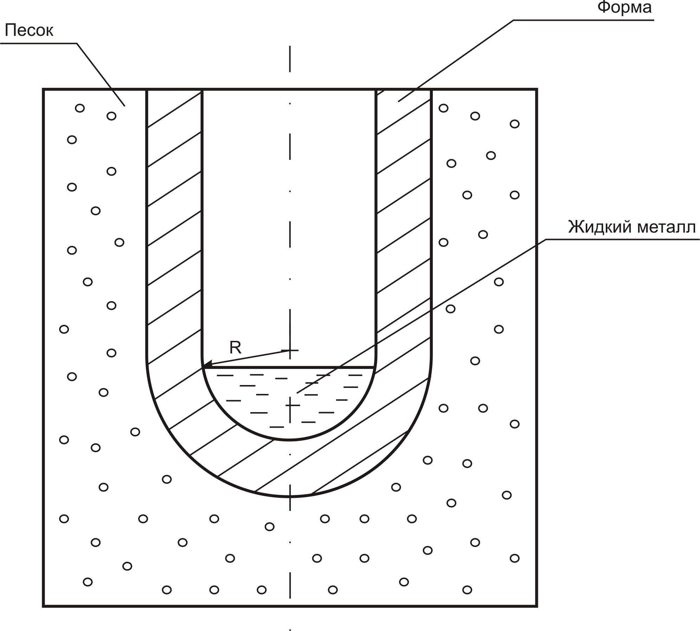
Рис. 1. Заливка металла в осесимметричную керамическую форму

Начальные условия задачи:
$θ_{I}^{}|_{τ=0}=θ_{0}$ – температура разливаемого жидкого металла;
$θ_{\text{II}}^{}|_{τ=0}=θ^{}$ – начальная температура формы;
$θ_{п}$ – температура песка;
Граничные условия задачи (рис. 2):
на оси симметрии в жидком металле
$$u_{2}=0, σ_{\text{21}}=0, q_{п}=0$$
$\begin{aligned}σ_{\text{11}}|_{S_{2}^{}}=−P_{1}; σ_{\text{11}}|_{S_{2}^{\text{//}}}=0; σ_{\text{12}}|_{S_{2}}=0; v_{1}|_{S_{3}}=0; \\ σ_{\text{21}}|_{S_{4}}=0; σ_{\text{22}}|_{S_{i}}=0,\text{ i}=\text{4,5}\end{aligned}$ $σ_{\text{12}}|_{S_{3}}=−ψ\frac{v_{\text{ск}}}{v^{}}\text{cos}(n_{1},x_{1});$ $q_{п}|_{S_{3}}=α^{}(θ_{n}−θ_{П});$
$q_{п}|_{x_{2}=0}=0;$ $θ|_{S_{5}}=θ_{0}$,
где v_{ск} – скорость скольжения материала формы относительно песка, $v^{}$– нормирующая скорость, $ψ$ – параметр, характеризующий условия трения между формой и песком, $q_{n}|_{S_{3}}$ – плотность теплового потока по нормали к внешней поверхности формы, $α^{}$ – коэффициент теплопередачи между керамической формой и песком, $θ_{n}$ – температура формы по нормали на внешней поверхности формы. Физико-механические и теплофизические параметры элементов системы и технологического процесса принимались с учетом реального технологического процесса.

Рис. 2. Схема поверхностей к граничным условиям

Согласно расчетам, в процессе заливки со скоростью V = 0.1 л/с максимальных значений напряжения $σ_{\text{22}}$ и $σ_{\text{33}}$ достигают примерно через 0.02 секунды во внутренних поверхностных сечениях на оси симметрии (рис. 3) и явно не достигают критических значений, после которых должно происходить разрушение формы. Однако, внимательно исследуя характер изменения во времени значений напряжений, можно увидеть, что в поверхностных внутренних слоях оболочки на оси симметрии и вблизи нее наблюдается осцилляция нормального и тангенциального напряжений. Выше уровня заполняющего форму металла на внутренней поверхности они положительны, ниже – отрицательны. Колебание напряжения связано с растяжением-сжатием элемента слоя формы. Это явление ассоциируется с эффектом Баушингера, хотя там пластическая деформация одного знака ухудшает сопротивляемость материала в отношении последующей пластической деформации противоположного знака.

$σ_{\text{22}}, \text{МПа}$ $σ_{\text{33}}, \text{МПа}$

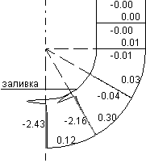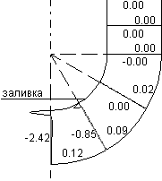
Рис. 3. Эпюры напряжений $σ_{\text{22}}$ и $σ_{\text{33}}$ через 0.02 секунды после начала заливки

Колебания напряжений хорошо отражаются разностной производной ${Δσ}/{Δτ}$ по времени. Осцилляции напряжений (рис. 4, 5) очень быстро затухают, что и обуславливает разрушение оболочки именно в первые мгновения заливки. Колебания напряжений во внутренних слоях быстро затухают по мере удаления от внутренней поверхности формы. Выработанный критерий разрушения оболочки в процессе заливки металла имеет вид: $\text{Kр}=\sum{\left|Δσ/Δτ\right|}Δτ<K_{p}^{x}$, где $σ$- гидростатическое давление, $K_{p}^{x}$- предельно допустимое значение для заданного материала.
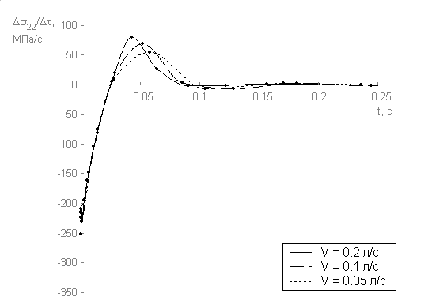
Рис. 4. График производной ${{Δσ}_{\text{22}}}/{Δτ}$ во внутреннем поверхностном слое на оси симметрии при различных скоростях заливки
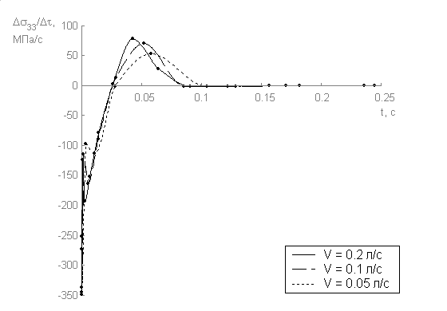
Рис. 5. График производной ${{Δσ}_{\text{33}}}/{Δτ}$ во внутреннем поверхностном слое на оси симметрии при различных скоростях заливки

Литература

1. Евстигнеев А. И., Петров В. В., Одиноков В. И., Салина М. В. Математическое моделирование процесса кристаллизации металла в оболочковой осесимметричной форме. Известия ВУЗов. Чёрная металлургия. 2005, № 9, с. 41 – 45.
2. Одиноков В. И., Каплунов Б. Г., Песков А. В., Баков А. А. Математическое моделирование сложных технологических процессов. М.: Наука, 2008.

